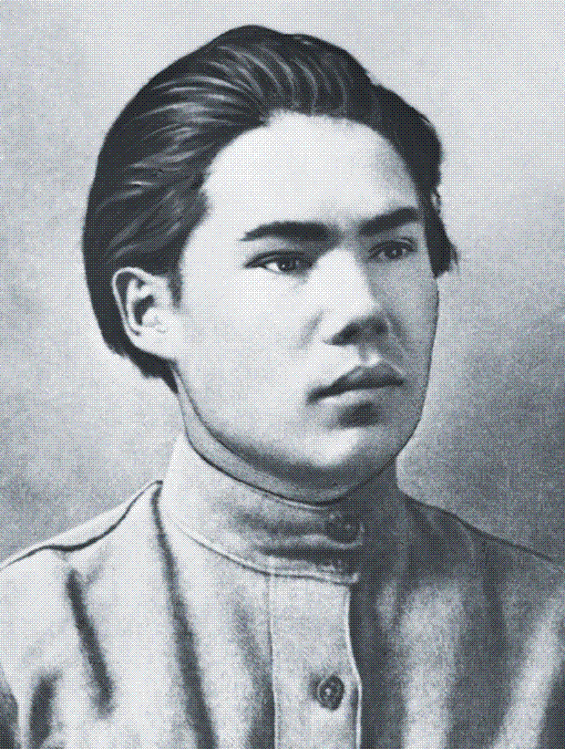
ÇЕÇПĔЛ МИШШИ
ÇУРАЛНĂРАНПА 120 ÇУЛ ÇИТНИНЕ
ХАЛАЛЛАНĂ
РЕГИОНСЕН ШАЙĔНЧИ «ÇĔНĔ ХУМ» ЛИТЕРАТУРА ПУЛТАРУЛĂХ КОНКУРСĔН
ЙĔРКИ

Пĕтĕмĕшле калани
Чăваш Республикин культура, национальноçсен ĕçĕсен тата архив ĕçĕн министерстви (малалла – Чăваш Республикин культура министерстви), Чăваш Республикин вĕренÿ тата çамрăксен политикин министерстви (малалла – Чăваш Республикин вĕренÿ министерстви), «Чăваш наци конгресĕ» регионсен хушшинчи общество организацийĕ, (малалла – Чăваш наци конгресĕ), Чăваш Республикин культура, национальноçсен ĕçĕсен тата архив ĕçĕн министерствин «Чăваш Республикин наци библиотеки» Чăваш Республикин бюджет учрежденийĕ (малалла – Чăваш Республикин наци библиотеки), «Хыпар» Издательство çурчĕ» АУ «Тантăш» чăваш ачисен хаçачĕ (малалла – «Тантăш» хаçат), Çеçпĕл Мишши музейĕ чăваш поэчĕ Çеçпĕл Мишши çуралнăранпа 120 çул çитнине халалланă регионсен шайĕнчи «Çĕнĕ хум» литература пултарулăх конкурсне ирттереççĕ. Конкурса Чăваш Республикин тата Раççей Федерацийĕн тăрăхĕсен шкулĕсенче 7–11-мĕш класĕсенче вĕренекенсене, колледжĕсемпе аслă шкулĕсен студенчĕсене хутшăнма чĕнеççĕ. Конкурс 2019 çулхи ака/апрель уйăхĕн 1-мĕшĕнчен пуçласа чÿк/ноябрь уйăхĕн 1-мĕшĕччен пырать.
Конкурс тĕллевĕсемпе задачисем
* илемлĕхе туякан пултаруллă шкул ачисемпе çамрăксене тупса палăртасси, вĕсене литература ĕçне анлăрах явăçтарасси;
* çамрăк çыравçăсене илемлĕ хайлав ăсталас пархатарлă туртăмне асăрхаса малалла аталантарма тата тавра курăмне ÿстерме пулăшасси;
* Çеçпĕл Мишшин литература пултарулăхĕ урлă вĕренекенсене наци тата этнос харпăр хăй ăнланулăхне йĕркелеме пулăшасси;
* ачасемпе çамрăксен чĕлхин сăмах пуянлăхне ÿстерме, ытарлăхĕпе сăнарлăх туйăмне аталантарма учительсемпе ачасен ашшĕ-амăшне анлăрах явăçтарасси.
Конкурс йĕркелекенсем
* Чăваш Республикин культура, национальноçсен ĕçĕсен тата архив ĕçĕн министерстви;
* Чăваш Республикин вĕренÿ тата çамрăксен политикин министерстви;
* «Чăваш наци конгресĕ» регионсен хушшинчи общество организацийĕ;
* Чăваш Республикин культура, национальноçсен ĕçĕсен тата архив ĕçĕн министерствин «Чăваш Республикин наци библиотеки» Чăваш Республикин бюджет учрежденийĕ;
*«Хыпар» Издательство çурчĕ» АУ «Тантăш» чăваш ачисен хаçачĕ;
* Çеçпĕл Мишши музейĕ.
Конкурса хутшăнакансем
Литература пултарулăх «Çĕнĕ хум» конкурсне Чăваш Республикин тата Раççей Федерацийĕн тăрăхĕсен шкулĕсенче 7–11-мĕш класĕсенче вĕренекенсем, колледжĕсемпе аслă шкулĕсен студенчĕсем хутшăнма пултараççĕ.
Конкурс йĕркийĕпе ирттермелли вăхăчĕ
Конкурс тăватă номинаципе иртет:
- чи лайăх сăвă,
- чи лайăх калав,
- чи лайăх очерк,
- чи лайăх пьеса.
Конкурс комиссийĕ литературăн тĕрлĕ жанрĕпе чăвашла çырнă ал çыру хайлавĕсене йышăнать. Прозăпа пьеса хайлавĕсен калăпăшĕ 10–15 страницăран ытла мар, сăвăсен хисепĕ 3-рен кая пулмалла мар. Ал çырăвĕсене компьютерпа А4 форматлă шурă хут листи çине Alt пусмалли Times New Roman шрифтпа, 12 №-лĕ пысăкăшпа, 1,5 йĕрке хушшипе, пур енчен те хĕррисене (поля) 2 см хăварса пичетлемелле.
Çамрăк авторсен ал çыру хайлавĕсенче конкурсăн номинаци ятне, хăйсен хушаматне, ятне тата ашшĕ ятне, хăш шкулта (колледжра е аслă шкулта), миçемĕш класра (ушкăнра, курсра) вĕреннине, район (хула), республика (область, край) ятне чăвашла тата вырăсла çырмалла. Пултарулăх ăмăртăвне хатĕрлекен вĕрентекенĕн хушаматне, ятне, ашшĕ ятне, кĕсье телефонĕн номерне кăтартмалла. Компьютерпа чăвашла пичетленĕ хайлавсене 2019 çулхи чÿк (ноябрь) уйăхĕн 1-мĕшĕччен «Литература конкурсне» паллăпа çак адреспа йышăнаççĕ: 428032, Чăваш Республики, Шупашкар хули, Воробьев композиторсен урамĕ, 10 çурт, Чăваш наци конгресĕ. Телефон: 62-35-61. Электрон почти: congress21@mail.ru
Конкурса ирттересси тата пĕтĕмлетесси
Конкурс йĕркелекен комитет жюрие палăртать. Жюри пайташĕсем Чăваш Республикин паллă писателĕсемпе журналисчĕсем тата тава тивĕçлĕ вĕрентекенĕсем пулаççĕ. Жюри конкурса тăратнă ĕçсене пăхса тухса хак парать, призлă вырăнсене ÿсĕм тăрăх, 7–9 тата 10–11-мĕш классенче, колледжсемпе аслă шкул вĕренекенсен йышĕнчен кашни тăватă номинацире уйрăм палăртать. Пултарулăх ăмăртăвĕнче I, II, III вырăн йышăннисене дипломсемпе парнесем параççĕ. Жюри илемпе сăнарлăх енчен паха хайлавсене уйрăм ят пама пултарать. Конкурс пĕтĕмлетĕвне протокол çырса çирĕплетеççĕ. Çĕнтерÿçĕсемпе призерсен списокне Чăваш Республикин культура министерствин, Чăваш Республикин вĕренÿ министерствин, Чăваш наци конгресĕн, Чăваш Республикин наци библиотекин тата «Тантăш» хаçат сайчĕсенче вырнаçтараççĕ.
Конкурс çĕнтерÿçисне чыслани
Çеçпĕл Мишши çуралнăранпа 120 çул çитнине халалланă регионсен шайĕнчи «Çĕнĕ хум» литература пултарулăх конкурс çĕнтерÿçисемпе призерĕсене дипломсемпе парнесем парса чыслаççĕ. Конкурса хутшăннисене пурне те сертификат параççĕ. Çĕнтерÿçĕсемпе призерсене хатĕрленĕ вĕрентекенсене Тав хучĕпе чыслаççĕ.
Геронтий НИКИФОРОВ,
конкурс йĕркелекен комитет пайташĕ

